# HalflingAlton Grönhacka

## Bard – House of Lord

## Jobbat som kock, inköpare och musiker

## Fjärde barnet i en familj som driver värdshus

## Uppvuxen i Waterdeep

### Bakgrund

Jag är en härlig halvling som lämnat livet som kock i familjeverksamheten för att bli en kringresande Bard. Min familj är urspungligen från Lurien, efter Spellsurge till Amn där vi levt som lantbrukare. Farmor och farfar tröttnade på det livet och vile ha mer spänning så sålde gården och migrerade norrut till Waterdeep. Väl där fick de stöd av Varmlingarna, en organisation av halvlingar som driver värdshus i området och på den vägen har familjen levt.

Värdshuset, som bär namnet "Tymoras värme", har 20 rum, stor servering med en liten scen mitt emot baren. All personal består av min familj. I källaren finns en illegal spelhåla. Från att ha varit enbart arbetare har familjen nu etablerat sig i konglamoratet och har ändå någon form av inflyttande över verksamheten, utöver stora friheter kring sitt eget värdshus.

Detta inflyttande och respektabla ställning har inte gagnat mig nämnbart, som fjärde av sju syskon har jag aldrig varit aktuell som familjehuvud eller kökschef utan resignerad till att jobba i skuggan av sina äldre syskon. Jobbat mest som kock på värdshuset men även lärt mig spela flöjt, trummor och luta.

Min högsta position innan brodern tog över var att var ansvarig för värdshusets alla inköp, där jag övat min förhandlingsförmåga och lärt sig SPRÅK. Jag fick stora friheter och var inte den som nekade en motiverande belöning för att jag gjorde ett bra inköp. När jag inte fick en sådan belöning tog jag, mycket rimligt och beroende på vilken typ av vara det rörde sig om, en liten obetydlig kaka till mig själv. Detta var allmänt känt bland i stort sätt alla försäljare till värdshuset och vem vet hur tyst de höll sig med den informationen.

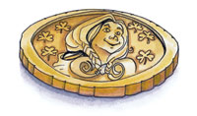När min älsta broder Dalton tog över och blev kökschef föll det tidigare mycket välfungerande systemet samman och Dalton samt mina föräldrar blev rosenrasande. Till min räddning förstod de dock inte den fulla vidden av mitt tidigare system utan trodde att det endast var begränsat till alkoholinköpen, detta då de tycker att jag är en idogen alkare, något som jag inte alls håller med om. Jag blev portad från kortspelen i källaren och förbjuds dricka på arbetstid. Det har även påståtts att jag inte har någon som helst resistens mot beroendeframkallande saker (ätbara eller inte), något som i stort sätt hela familjen har fått för sig, jag gillar bara att ha kul och har aldrig riktigt "fuckat upp" på något sätt så de har ingenting att stå på. Jag har aldrig varit nära på att spela bort mitt familjeguldmynt, ett mynt med Tymora på som varje medlem i familjen har.

Denna oproportionelliga bestraffning i kombination med övrig frustration och tristess, gjorde att jag lämnade familjehemmet efter kanske 3-4 månader av lidande. Jag lämnade min familj utan öppen konflikt eller så, men alla var nog nöjda med ett mer distanserat förhållande. Mest ledsen blev jag för min syster Melena, som jag stod och står mycket nära och brevväxlar med när jag är i en större stad. Vi har inte setts sen dess.Jag vet inte hur mycket mina övriga syskon vet om varför jag lämnade, förutom Melena som har hört historien, i alla fall från min sida.

Mina kunskaper som kock och bard gjorde det lätt att få jobb i en av de kringresande Halflingssällskapen som reser runt som handelsmän längs Kusten, som längst kom jag till Neverwinter i norr och enda ner till Baldurs Gate i söder, även om jag aldrig gick in i staden. Utanför Baldurs gate kände jag att jag ville in i ett mer blandat sällskap med lite mer äventyr och sökte anställning i TRUPPENS NAMN. Väl där var jag initialt tänkt endast som kock men när de fick veta att jag också spelade instrument fick jag stå längst bak i striderna som del i ett 3-personsband för moral och stöd. Strider var ingenting för mig och det stora kompaniet med hög personalomsättning gjorde att det var svårt att hitta en plats i gruppen där man trivdes. Tillslut så lämnade jag, utan att riktigt skriva på alla papper, för att söka lyckan i en mindre äventyrsgrupp. Förhoppningsvis så är Sergant Guldblad inte arg när vi ses.

### Kontakter:

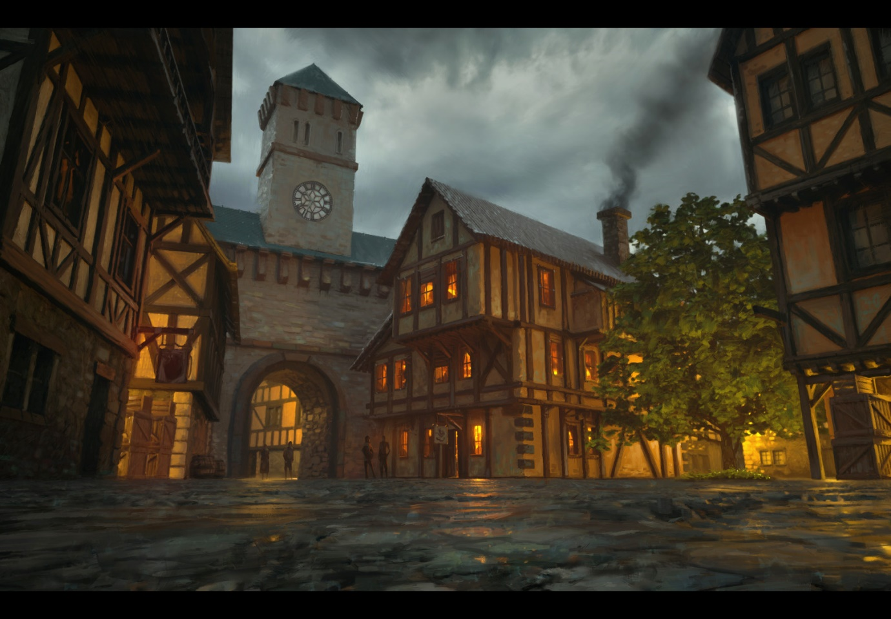Far: Malton - Misstror, nu pensionerad, spelar flöjt  
Mor: Helena - Misstror, nu pensionerad, lagar mat ibland

Tymoras Värme

1B: Dalton - Misstrodd, avundsjuk, chef för värdshuset, tidigare kökschef  
2B: Balton – Bartender  
3F: Serena – Serverar  
4B: Alton - Mig :D  
5F: Melena - Närmast i ålder och sinne, skötte gästernas hästar och vaktmästare  
6B: Walton - Serverar, städar  
7B: Galton - Städar

Sergant Guldblad - Före detta befällhavare, gillade min mat, kanske sur?

### Övrig information

Har ett stort intresse av tallrikar och köksredskap som man aldrig riktigt kan ha för mycket av.

Tillber guden Tymora, framför allt för att den äldre generationen tillför hela sin klassresa till Tymoras välsignelse. Använder det mer som ett redskap än ett stöd i mitt vanliga liv, även om jag inte kan förneka att jag vinner mer än jag förlorar i spel.

Trots att jag egentligen inte har någon erfarenhet av jordbruk eller livet utanför storstäderna har jag, tack vare min familjs bakgrund som jordbrukare, stor auktoritet i ämnet och tänker ändå att jag skulle nog kunna göra det jobbet bättre än de flesta, jag har det i blodet.

Alla situationer löses genom att laga mat. Budskap kan förmedlas mycket effektivt med mat. Jag kan laga mat som skapar vänskap eller förtydligar hot. Jag håller till och med på att samla ihop recept för en egen kokbok, har tyvärr inte kommit på titeln till den än…

### Alton Grönhacka the Cook – Stats and Spells

Male Lightfoot Halfling Cook Bard 1   
True Neutral

|  |  |  |  |  |  |  |  |  |  |  |  |  |  |  |  |  |  |  |  |  |  |  |  |  |  |  |  |  |  |  |  |
| --- | --- | --- | --- | --- | --- | --- | --- | --- | --- | --- | --- | --- | --- | --- | --- | --- | --- | --- | --- | --- | --- | --- | --- | --- | --- | --- | --- | --- | --- | --- | --- |
| |  |  |  | | --- | --- | --- | | Strength | 8 | (-1) | | Dexterity | 16 | (+3) | | Constitution | 13 | (+1) | | Intelligence | 10 | (+0) | | Wisdom | 12 | (+1) | | Charisma | 16 | (+3) | | |  |  | | --- | --- | | Size: | Small | | Height: | 3' 3" | | Weight: | 35 lb | | Skin: | Tan | | Eyes: | Light Brown | | Hair: | Blond Wavy; Beardless | |

Maximum Hit Points: 9  
Speed: 25 feet  
Inspiration:   
Armor Class: 14 = 10 + 1 [leather] + 3 [dexterity]

|  |  |  |
| --- | --- | --- |
| Proficiency bonus: | +2 |  |
| Initiative modifier: | + 3 | = + 3 [dexterity] |
| Attack (handheld / thrown): | + 2 | = -1 [strength] + 2 [proficiency] |
| Attack (missile / finesse): | + 5 | = + 3 [dexterity] + 2 [proficiency] |
| Strength save: | -1 | = -1 [strength] |
| Dexterity save: | + 5 | = + 3 [dexterity] + 2 [proficiency] |
| Constitution save: | + 1 | = + 1 [constitution] |
| Intelligence save: | + 0 |  |
| Wisdom save: | + 1 | = + 1 [wisdom] |
| Charisma save: | + 5 | = + 3 [charisma] + 2 [proficiency] |
| Insight (passive): | 11 | (16 with advantage) |
| Investigation (passive): | 10 | (15 with advantage) |
| Perception (passive): | 11 | (16 with advantage) |
|  |
|  |

|  |  |  |  |  |
| --- | --- | --- | --- | --- |
| ***Skill Name*** | ***Key Ability*** | ***Skill Modifier*** | ***Ability Modifier*** | ***Trained?*** |
| Acrobatics | Dex | 5 = | +3 | + 2 |
| Animal Handling | Wis | 1 = | +1 |  |
| Arcana | Int | 0 = | +0 |  |
| Athletics | Str | -1 = | -1 |  |
| Deception | Cha | 5 = | +3 | + 2 |
| History | Int | 0 = | +0 |  |
| Insight | Wis | 1 = | +1 |  |
| Intimidation | Cha | 3 = | +3 |  |
| Investigation | Int | 0 = | +0 |  |
| Medicine | Wis | 1 = | +1 |  |
| Nature | Int | 0 = | +0 |  |
| Perception | Wis | 1 = | +1 |  |
| Performance | Cha | 5 = | +3 | + 2 |
| Persuasion | Cha | 5 = | +3 | + 2 |
| Religion | Int | 0 = | +0 |  |
| Sleight of Hand | Dex | 5 = | +3 | + 2 |
| Stealth | Dex | 3 = | +3 |  |
| Survival | Wis | 1 = | +1 |  |

Cantrips:  
***Minor Illusion***  
Casting Time: 1 action   
Range: 30 feet   
Components: S, M (a bit of fleece)   
Duration: 1 minute  
You create a sound or an image of an object within range that lasts for the duration. The illusion also ends if you dismiss it as an action or cast this spell again.   
If you create a sound, its volume can range from a whisper to a scream. It can be your voice, someone else's voice, a lion's roar, a beating of drums, or any other sound you choose. The sound continues unabated throughout the duration, or you can make discrete sounds at different times before the spell ends.   
If you create an image of an object--such as a chair, muddy footprints, or a small chest--it must be no larger than a 5-foot cube. The image can't create sound, light, smell, or any other sensory effect. Physical interaction with the image reveals it to be an illusion, because things can pass through it.   
If a creature uses its action to examine the sound or image, the creature can determine that it is an illusion with a successful Intelligence (Investigation) check against your spell save DC. If a creature discerns the illusion for what it is, the illusion becomes faint to the creature.

***Vicious Mockery***  
**Casting Time:** 1 action   
**Range:** 60 feet   
**Components:** V   
**Duration:** Instantaneous  
You unleash a string of insults laced with subtle enchantments at a creature you can see within range. If the target can hear you (though it need not understand you), it must succeed on a Wisdom saving throw or take 1d4 psychic damage and have disadvantage on the next attack roll it makes before the end of its next turn.   
This spell's damage increases by 1d4 when you reach 5th level (2d4), 11th level (3d4), and 17th level (4d4).

Spells (lvl 1)  
At bard level 1, Alton Grönhacka knows 4 bard spells.  
  
***Cure Wounds***  
**Casting Time**: 1 action   
**Range**: Touch   
**Duration**: Instantaneous  
A creature you touch regains a number of hit points equal to 1d8 + your spellcasting ability modifier. This spell has no effect on undead or constructs.  
At Higher Levels. When you cast this spell using a spell slot of 2nd level or higher, the healing increases by 1d8 for each slot level above 1st.

***Dissonant Whispers***

**Casting Time:** 1 action

**Range:** 60 feet

**Duration:** Instantaneous

The target must make a Wisdom saving throw. On a failed save, it takes 3d6 psychic damage and must immediately use its reaction to move as far as its speed allows away from you. The creature doesn't move into obviously dangerous ground. On a successful save, the target takes half as much damage and doesn't have to move. A deafened creature automatically succeeds.

At Higher Levels: The damage increases by 1d6 for each slot level above 1st.

Faerie Fire  
Feather Fall  
Healing Word  
Heroism  
Identify  
Illusory Script  
Longstrider  
Silent Image  
Sleep  
Speak with Animals

***Hideous Laughter***

**Casting Time**: 1 action

Range: 30 feet

Components: V, S, M (tiny tarts and a feather that is waved in the air)

Duration: Concentration, up to 1 minute  
A creature of your choice that you can see within range perceives everything as hilariously funny and falls into fits of laughter if this spell affects it. The target must succeed on a Wisdom saving throw or fall prone, becoming incapacitated and unable to stand up for the duration. A creature with an Intelligence score of 4 or less isn't affected.

At the end of each of its turns, and each time it takes damage, the target can make another Wisdom saving throw. The target has advantage on the saving throw if it's triggered by damage. On a success, the spell ends.  
  
Thunderwave  
**Unseen Servant**

Bard Inspiration: 3x: Roll a d6  
Regain after any long rest

## miscellaneous

Carry: 120 lb maximum – 54.4 KG  
  
Languages: Common, Dwarfish, Halfling  
  
Unarmed strike [+1 to hit; 1-1 bludgeoning]  
Dagger [+5 to hit; 1d4+3 piercing, 1 lb, finesse, light, thrown (range 20/60)]  
Short Sword [+5 to hit; 1d6+3 piercing, 2 lb, finesse, light]

Leather armor [light; + 1 AC; 5 lb.]

Alton Grönhacka's Equipment:

|  |  |
| --- | --- |
| 8 lb 5 lb 2 lb  4 lb 4 lb 10 lb 3 lb 1 lb 8 lb 3 lb 1 lb 2 lb 2 lb | Weapons / Armor / Shield (from above) Backpack Bedroll Candles x 5 Clothing change x 2 Fishing gear Pot, iron Rations (1 day) x 5 Waterskins x 1 Cook utensils Disguise kit Flute (proficient) Lute (proficient) Pan Flute (proficient) |
| _____ 53 lb | **Total – 24kg** |

Alton Grönhacka is proficient with **Cook’s Utensils**  
Alton Grönhacka is proficient with at least 3 musical instrument(s). **Flute, Lute, Drum**  
Check any games with which Alton Grönhacka is proficient **Card Games, Dice Games**  
Check any other tools with which Alton Grönhacka is proficient: **Ride a mount**

## Level ups

Bard

* Ritual caster.
* The DC to resist your spells is 8 + proficiency bonus + your charisma modifier.
* Bardic Inspiration -- on your turn as a bonus action, you can give one creature a d6, to add to a d20 already rolled but before results are known. Use this feature a number of times per day equal to your charisma modifier, minimum of 1.
* Start with two cantrips
* Level 2: Jack of all trades. Add half your proficiency to ability checks if you are not proficient in a skill.
* Level 2: Song of Rest (d6).
* Level 3: Two areas of expertise Expertise with four skills / tools gives double proficiency bonus on checks: .
* Level 5: Bardic inspiration dice are d8, regain on short rest.
* Level 5: Font of Inspiration.
* Level 6: Countercharm
* Level 10: Two more areas of expertise. Bardic inspiration dice are d10.
* Level 10: Add two spells of a level you can cast from any class to the spells you know
* Level 14: Add two more spells of a level you can cast from any class to the spells you know
* Level 15: Bardic inspiration dice are d12.
* Level 18: Add two more spells of a level you can cast from any class to the spells you know
* Level 20: When you roll initiative and have no use of Bardic Inspiration, get one use.

Lore Bard (college)

* Level 3: Cutting words. You can use a Bardic Inspiration die against an opponent d20 roll provided the opponent can hear and understand you.
* Level 6: Two additional spells of a level you can cast from any class.
* Level 14: You can add your Bardic Inspiration dice to your own ability checks after rolling d20 before you know result.

## Passives

Halfling

* + 2 dexterity (already included)
* Lucky: Halflings can reroll a natural 1 on any attack roll, ability check or saving throw.
* Brave: Halflings have advantage on saves against being frightened.
* Halfling Nimbleness: Halflings can move through the space of any larger creature.

Lightfoot Halfling (subrace)

* Lightfoot Halflings receive +1 charisma (already included).
* Lightfoot Halflings can attempt to hide even behind a creature one size larger.

Artisan

* This is a background from playtesting that I thought people might want to continue to use.
* This character takes the artisan package.
* Guild membership.
* Consider what kind of tools you will bring.
* One extra language of your choice (already included).
* Proficient with at least one (playtest version allowed two) different kinds of artisan tools.